Міністерство освіти і науки України
Департамент освіти і науки Дніпропетровської облдержадміністрації

Дослідницька робота
УТИЛІЗАЦІЯ ВІДПРАЦЬОВАНИХ СВИНЦЕВО-ОЛОВ'ЯНИХ АКУМУЛЯТОРІВ З ПОВЕРНЕННЯМ В СФЕРУ ВИРОБНИЦТВА ЇХ КОМПОНЕНТІВ

Більницька Ольга Григорівна,
вчитель хімії
комунальний заклад
"Середня загальноосвітня школа №5
ім. Г. Романової
м.Кам'янське"

З М І С Т

Вступ.......................................................................................................................4
- Оглядлітературних джерел
  - Загальна інформація
2.Екологічні проблеми збору та утилізації акумуляторного брухту.................8
3.Способи переробки свинцево-олов'яних акумуляторів.....................................15
3.1 мета роботи.....................................................................................................15
3.2 проведення дослідження...............................................................................15
3.3 результати досліджень..................................................................................21
ВИСНОВКИ......................................................................................................... 22
Список використаних джерел.............................................................................23

ВСТУП

Щодня в Україні за найскромнішими підрахунками вичерпують свій ресурс десятки мільйонів хімічних джерел струму(ХДС).У складі ХДСвикористовуються багато речовин, що представляють певну небезпеку для здоров'я людини, в тому числі істотно такі шкідливі речовини, як свинець, ртуть, кадмій, діоксид марганцю, літій та його сполуки тощо, гранично допустимі концентрації яких відносно низькі. Ця обставина враховується при організації виробництва ХДС, де техніці безпеки приділяється дуже велика увага. У той же час, у ході експлуатації ХДС також слід враховувати екологічні вимоги.Велика частина оброблених ХДС просто викидається на смітник і не утилізується.
При нормальній експлуатації більшість малогабаритних ХДС, що використовуються в основному в різних електронних пристроях, не представляє екологічної небезпеки; як правило, такі ХДС герметичні і не виділяють у навколишнє середовище взагалі ніяких речовин. Більш великі енергоустановки — транспортні і стаціонарні акумуляторні батареї з водними електролітами — негерметичні і навіть при нормальній експлуатації виділяють шкідливі речовини — вибухонебезпечну суміш водню і кисню, можливо, домішки арсену або стибію (при заряді свинцевих акумуляторів), туман дрібних крапельок розчинів сірчаної кислоти або лугу. Крім того, концентрований лужний розчин зазвичай «виповзає» з-під пробок лужних акумуляторів. Більш істотне екологічне навантаження представляє робота ХДС в аварійних режимах: марганцево-цинкові елементи при повному розряді «течуть», тобто з них виділяється корозійно-активний електроліт, деякі ртутно-цинкові і літієві елементи можуть вибухати і т. д. При механічному (несанкціонованому) руйнуванні ХДС з рідкими електролітами можливе попадання агресивних і шкідливих для здоров'я електролітів на апаратуру або на людину.
Істотну екологічну проблему представляє утилізація відпрацьованих ХДС. У цьому відношенні складності починаються зі збору таких ХДС, особливо малогабаритних, які зазвичай викидаються і являють собою джерело екологічної небезпеки. Саме тому великим досягненням вважається заміна ртуті, як інгібітора корозії цинкового анода, марганцево-цинкових елементів на інші речовини, у тому числі органічні. Більш великі установки направляються на утилізацію. При утилізації свинцевихі срібно-цинкових акумуляторів вилучаються практично весь свинець і все срібло; утилізація таких акумуляторів являє собою відпрацьований технологічний процес. Гірше відпрацьована технологія переробки лужних акумуляторів, але і в цьому випадку вдається уникнути попадання кадмію в навколишнє середовище.
Електротехнічна промисловість є найбільшим споживачем свинцю. Приблизно половина споживаного в Україні свинцю використовується для виробництва хімічних джерел струму. Це означає, що створюються десятки тонн відпрацьованого свинцю і цінних кольорових металів.
Виходом із цієї ситуації є повна переробка відпрацьованих ХДС з максимальним поверненням їх компонентів у сферу виробництва. Подібний підхід існує в країнах ЄС, де існують законодавчі акти та організації по збору і переробці відпрацьованих ХДС. На ринку ЄС щодня реалізується 160 тис. тонн відпрацьованих ХДС для переробки, що вигідніше ніж видобувати руду і метали з неї. Оскільки Україна не має своєї сировинної бази по багатьом кольоровим металам і щорічно витрачає мільйони доларів на їх купівлю для своєї промисловості, утилізація відпрацьованих ХДС і повернення вдруге в сферу виробництва металокомпонентів ХДС актуальна з екологічної та економічної точок зору.
СОА при однаковій напрузі з свинцевими акумуляторами, мають у два з половиною рази більше ємністю і в 5 разів більшою энергогустиною на одиницю обсягу, внутрішній опір їх значно нижче, до того ж СОА на відміну від свинцевих акумуляторів здатні працювати при низьких температурах – до -35 °С. СОА використовують у міському електротранспорті, в с/х техніки, електронних і побутових пристроях, існують передумови до збільшення їх виробництва на перспективу і як наслідок – зростання кількості відпрацьованих СОА.
Електрохімічний схему СОА, яку відносять до групи кислотних джерел струму, описують [2]:
-Sn|H2SO4|PbO2+,
Струмостворюючий процес при роботі СОА відбувається по реакції:
PbO2+Sn+2H2SO4 = PbSO4+SnSO4+2H2O
Продуктами відпрацьованих СОА є пластмасовий корпус і активна маса: олово, діоксид свинцю, сульфати свинцю і олова і сірчана кислота.
Екологічні стандарти (за українською класифікацією – нормативних документів ДК 004-2003) припускають гранично-допустимі концентрації олова і свинцю [3]:
у водоймах ПДКЅп=2мг/л, ПДКPb=0,005 мг/л;
у грунтіПДКЅп=5мг/кг, ПДКPb=0,1 мг/кг.

РОЗДІЛ 2.
ЕКОЛОГІЧНІ ПРОБЛЕМИ ЗБОРУ ТА УТИЛІЗАЦІЇ АКУМУЛЯТОРНОГО БРУХТУ

Свинцево-кислотні акумулятори (свинцеві АБ) широко використовуються в якості автономних хімічних джерел струму (ХДС) вже близько 150 років. За цей час багато разів покращилися їх характеристики, підвищився термін служби, істотно розширилася сфера їх застосування. У цей період свинцеві АБ міцно займають перше місце серед усіх інших видів ХДС, і альтернативи у транспортних засобах та інших областях їх застосування поки немає.

Разом з тим відпрацьовані свинцеві АБ (а термін експлуатації основних типів АБ – до 3-х років) екологічно небезпечні. Причина цього полягає в токсичності, який міститься в АБ свинцю (до 60% від маси АБ) і хімічної агресивності кислотного електроліту – розчину сірчаної кислоти. Несприятлива екологічна ситуація, що склалася в Україні, особливо в густонаселених регіонах і великих містах, змушує звернути особливу увагу на проблему утилізації мільйонів одиниць, які щорічно виходять з ладу свинцевих АБ. Її масштаби такі, що збір і переробка цього виду техногенних відходів вимагає прийняття невідкладних жорстких заходів, що запобігають небезпечний вплив на навколишнє середовище та здоров'я людей. Обґрунтовану тривогу у фахівців викликає не тільки безконтрольний (з-за відсутності сучасної нормативної бази) оборот свинцевих АБ, але і використання застарілих або «кустарних» способів їх переробки, що супроводжуються утворенням шкідливих викидів сірчистого газу, свинцю, токсичних шлаків. На відміну від цього в більшості розвинених країн стан збирання та переробки відпрацьованих свинцевих АБ, як і іншої вторинної сировини, який містить свинець, знаходиться під контролем державних і громадських екологічних організацій.

У Західній Європі, США та Японії розроблені й ефективно діють системи збору та транспортування відпрацьованих свинцевих АБ на переробні підприємства. Тому в багатьох країнах прийняті спеціальні законодавчі акти та урядові постанови щодо утилізації відпрацьованих свинцевих АБ. Комплекс заходів, що фінансуються головним чином державою, не тільки сприяв вирішенню зазначеної екологічної проблеми, але і дозволив збільшити частку вторинного свинцю у загальному балансі виробництва понад 60%.
Свинець у концентрації в повітрі відноситься до 1-го класу небезпеки і його гранично допустима концентрація (ГДК) в повітрі житлових районів повинна становити 0,0003 мг/м3, в робочій зоні 0,05 мг/м3 (середньо-змінна). Свинець у стічних водах відноситься до другого класу небезпеки, концентрація його у воді, що використовується в господарсько-побутових цілях, не повинна перевищувати 0,03 мг/л. Жорсткі обмеження за ГДК свинцю встановлені також у питній воді (0,03 мг/л), у водних об'єктах рибогосподарського призначення (0,01 мг/л), у грунті (6 мг на кг ґрунту). Для підприємств, які переробляють і виробляють свинець, обов'язкові профілактичні заходи щодо захисту робочого персоналу та необхідна наявність санітарно-захисної зони.
Зарубіжні держави, розуміючи всю масштабність проблеми, пов'язаної з накопиченням електронних відходів, уже досить давно досить таки зважилися на кардинальні заходи. Багато європейських країн практикують збір відпрацьованих елементів живлення в спеціальних контейнерах, розміщуючи їх у супермаркетах. Країни з розвиненими технологіями переробки і утилізації небезпечних відходів мають економічну вигоду від їх скуповування, оскільки після переробки мають можливість отримати досить цінні матеріали. До Японії, правда, незважаючи на високий рівень технологічного розвитку цієї країни, реалізацію подібних нововведень ще не почали – чекають моменту, коли буде придуманий найбільш оптимальний спосіб утилізації акумуляторів, і з цієї причини і далі продовжують збирати акумуляторні батареї. В Україні ситуація дещо інакша, ніж у більшості високорозвинених країн Європи: людині, що бажає захистити навколишнє довкілля від шкідливого впливу продуктів побічного розпаду акумуляторних батарей, доведеться самостійно пошукати куди їх скласти.
Сьогодні інтернет рясніє" оголошеннями про надання послуг щодо утилізації старих акумуляторних батарей. Але, мені б хотілося звернути Вашу увагу на те, що не всі підприємства, що пропонують через інтернет подібний "сервіс", мають відповідний дозвіл на проведення переробки такого роду. Відсутність належної документації може бути явним свідченням неспроможності підприємства правильно провести процес утилізації старих акумуляторних батарей без шкоди для навколишнього середовища. Це не означає, що підприємств і заводів з переробки та утилізації акумуляторних батарей в нашій країні не існує. Вони у нас є, і більше того - на території нашої країни побудований один з найбільших переробних заводів у Європі. На сьогоднішній день в Європі функціонує лише три заводи, які займаються екологічно безпечною утилізацією акумуляторних батарей, і один із них знаходиться в Україні. Два інших розташовані в Німеччині та Франції.

З травня 2012 року в Дніпропетровську почав функціонувати перший в Україні та СНД завод з безвідходної переробки використаних акумуляторних батарей ТОВ «Рекуперація свинцю» Міжнародної науково-промислової корпорації «Вітро Енергетичні Сонячні Технології Акумулюючі» («ВЕСТА»). Практикований на заводі замкнутий технологічний цикл дозволяє переробляти всі складові акумуляторних батарей, у тому числі й електроліт. Свинець, що отримується в процесі переробки акумуляторів виробничими потужностями заводу, використовується при виготовленні нових акумуляторів, кристалічний сульфат натрію – при виготовленні скла, шлак гранульований поліпропілен - в дорожньо-будівельній промисловості. Переробний процес не передбачає можливості потрапляння технологічних стоків в навколишнє середовище – в виробництві застосовується виключно вода атмосферних опадів. Можливі масштаби переробки акумуляторних батарей заводом в рік складають майже 3 млн. примірників.
Займається ефективною утилізацією акумуляторних батарей і Львівське державне підприємство "Аргентум", яке розпочало роботу з вересня 2011 року. Правда з причини низької екологічної свідомості більшості українців у його роботі спостерігається певний дисбаланс. Внаслідок низького рівня організації збору акумуляторних батарей в Україні підприємство працює практично вхолосту. Правда, активісти волонтерської громадської організації "ЭкоДнепр" м. Дніпропетровська в червні цього року розпочали акцію по збору акумуляторних батарей -"Батарейки, здавайтеся". Метою даного еко-проекту стала організація на території Дніпропетровська пунктів прийому відпрацьованих батарейок, звідки в подальшому вони будуть вивезені на Львівський завод "Аргентум" з метою утилізації. Крім організації спеціалізованих пунктів збору волонтери зайнялися створенням сайту, який би зміг інформувати громадян України про всі місця прийому батарей для переробки.
Весь процес екологічно безпечної утилізації акумуляторів, що проводиться на Львівському державному підприємстві "Аргентум", виглядає наступним чином. Спочатку всі кошти, що надійшли на територію підприємства батареї, сортують по групах, після чого їх перемелюють, проводять суху або мокру сепарацію, отримуючи на виході сполуки, придатні для вторинного використання у виробництві.
Основна причина скупчування акумуляторних батарей на звалищах у нашій країні криється в елементарному відсутності нормативно-правового поля, який би зміг урегулювати весь процес збору, переробки і утилізації сміття. Ще у 2006 році в Україні був прийнятий закон "Про хімічні джерела струму", який у деяких аспектах все ж зачепив питання правильної утилізації акумуляторів, однак, як показала практика, він фактично так і залишився законом на папері, практично не виконуються. Головним недоліком цього закону, як на мене, є повна відсутність чітко передбачених обов'язків громадян у питанні збору та утилізації хімічних джерел струму, а також дисбаланс в області визначення відповідальних осіб за створення і функціонування мережі пунктів збору хімічних джерел струму. Саме держава повинна взяти на себе обов'язок створення спеціалізованих пунктів прийому відпрацьованих батарейок, а також, через функціонування громадських організації, підняти рівень екологічної свідомості громадян країни. Як би там не було, але саме така організаційна модель досить непогано показала себе у багатьох європейських країнах. Уже навіть інформуючи людей про шкоду, викинутих на звалище хімічних джерел струму, і створюючи спеціалізовані пункти їх прийому, державні органи сприяють у захисту навколишнього середовища.
Створення налагодженої системи збору і переробки акумуляторних батарей в Україні вкрай необхідно. Згідно даних опитування, ( учні школи № 5)проведеного з метою встановлення практики правильного поводження з акумуляторами, що прийшли в непридатність, лише 0,3% школярів складають відпрацьовані АКБ у спеціалізовані приймальні пункти. З решти 99,7%, які взяли участь в опитуванні, 20,5 % викидають АКБ у сміттєвий бак, 49,6 % - зливають електроліт прямо на землю, і 14,0% - зберігають батареї в будинку або в гаражі.

РОЗДІЛ 3
СПОСОБИ ПЕРЕРОБКИ СВИНЦЕВИХ АКУМУЛЯТОРІВ

3.1 Мета роботи – вивчення можливості переробки відпрацьованих свинцево-олов'яних акумуляторів (СОА) і розробка екологічно безпечної, енерго-ресурсозберігаючої технології, що дозволяє повернути, компоненти СОА в сферу виробництва і тим покращити екологічний стан ОС.
2.2 Проведення дослідження
Для вирішення поставленої задачі нами запропоновано реагентний гідрохімічний спосіб переробки СОА. Він дозволяє відмовитися від попереднього розбирання гальванічних елементів (ГЕ) і їх сортування, не залежить від внутрішнього стану ГЕ, дозволяє одночасно переробляти всі типи свинцево змістовних ГЕ без істотної зміни технологічного процесу, використовує недорогі реактиви, не вимагає створення високих температур, спрощує технологічний процес та його апаратурне оформлення, дозволяє поліпшити економічні показники технології утилізації та зробити їх прибутковою.Крім цього, робота з розчинами, а не з твердими речовинами (пірометалургічний, термічний способи переробки ГЕ) та їх парами при високих температурах дозволяє підвищити екологічну безпеку самого виробництва і покращити екологію навколишнього середовища і заснований на різній здатності олова і свинцю та їх сполуки до комплексоутворення, відношенні до кислот, лугів і розчинність.
Дослідження проводили в лабораторних умовах на установці описаної в [1]. На кожному етапі роботи проводили аналізи на вміст компонентів за методиками [4]. Залишковий вміст компонентів СОА на всіх етапах роботи відповідало їх екологічним стандартам і відповідало рекомендаціям ВООЗ [3].
Відпрацьовані СОА дробили і повітряної сепарацією відокремлювали подрібнену пластмасу (поліпропілен) від активної маси. Технологічна схема реконструкції поліпропілену акумуляторного брухту наведена на малюнку. Активну масу розчиняли в 60%-ної сірчаної кислоти:
Sn+ H₂SO₄ ₌ SnSO₄₊ H₂↑
PbO₂₊ H₂SO₄ ₌ PbSO₄↓+ H₂O+0,5O₂↓
Використання сірчаної кислоти з концентрацією більше 60% недоцільно, оскільки знижується розчинність сульфатів олова [4].
Газоподібні водень і кисень після мембранного розділення збирали в газозбірника. Осад сульфату свинцю відокремлювали від розчину сульфату олова вакуумним фільтруванням. Розчин сульфату олова обробляли стехіометричною кількістю гідроксиду натрію:
SnSO₄+2NaOH = Sn(OH)₂↓+Na₂SO₄
Осад гідроксиду олова фільтрували, отримані розчин сульфату натрію упарюють і отримували кристалічний продукт – десятиводневий сульфат натрію.
Олово з осаду його гідроксиду отримують у вигляді металевого олова по реакції:
Sn(OH)₂→ SnO+ H₂O↑
SnO+ H₂→ Sn+ H₂O↑,
або у вигляді комплексу олова:
2NaOH+Sn(OH)₂↓ = Na₂[Sn(OH)₄].

З осаду сульфату свинцю можна отримати товарні продукти – свинець або оксид свинцю (IV) з реакції [4]:
PbSO₄↓+Na₂CO₃ = PbCO₃↓+Na₂SO₄
конц.розчин
PbCO₃PbO+CO₂↑
PbO+0,5O₂→PbO₂
PbO+H₂ = Pb+H₂O↑
З осаду сульфату свинцю можна отримати товарні продукти – свинець або оксид свинцю (IV) з реакції [4]:
PbSO₄↓+Na₂CO₃ = PbCO₃↓+Na₂SO₄
конц.розчин
PbCO₃PbO+CO₂↑
PbO+0,5O₂→PbO₂
PbO+H₂ = Pb+H₂O↑

На підставі отриманих результатів складено етапи і хімізм процесу переробки СОА (таблиця 1), розроблена блок-схема утилізації (рис.1)

Таблиця 1 Етапи і хімізм процесу переробки СОА

Етапи процесу | Результати
- дроблення СОА | (I) Механічна суміш подрібненої пластмаси корпусу і активна маса Sn, PbO₂, SnSO_{4,} PbSO_{4,} H₂SO₄ СОА
- 2. Поділ (I) пластмаси та активної маси СОА повітряною сепарацією | (II) Подрібнена пластмаса  (III) Активна маса
- Розчинення (III) у 60%-ної сірчаної кислоти | (IV)газоподібні водень і кисень  (V)Розчин, що містить сульфат олова SnSO4 і осад сульфату свинцю PbSO4
- Мембранний поділ О2 і Н2 і збір їх в газосборниках | Поділ О₂ и Н₂
- Поділ свинцю і олова (V) вакуум фільтруванням | (VІ) Розчин сульфату олова  (VІІ) Осад сульфату свинцю
- Обробка (VІ) стехіометричною кількістю гідроксиду натрію | (VІІІ) Розчин, що містить сульфат натрію і осад гідроксиду олова
7. Вакуумне фільтрування (VІІІ) | (IX)Розчин сульфату натрію  (X) Осад гідроксиду олова

8.Управління (ІХ) і сушка отриманого продукту | Кристалічний сульфат натрію
9.Сушіння та прожарювання (X) | (ХІ) Оксид олова(ІІ) і конденсат води
10.Отримання металевого олова з (ХІ) відновленого з (4) | Металеве олова і конденсат води
11.Вилучення свинцю з (VII) конверсією сульфату в карбонат обробкою суспензії (VII) концентруванням розчином карбонату натрію | (ХІІ) Розчин, що містить сульфат натрію і осад карбонату свинцю
12.Вакуум фільтрування(ХІІ) | (ХІІІ) Розчин сульфату натрію (XІV) Осад карбонату свинцю
13.(ХІІІ) змішують з (ІХ), і вступають, як в 8. | Кристалічний сульфат натрію
14.Сушіння та прожарювання(XІV) | (XV) оксид свинцю(ІІ) (XVI) вуглекислий газ
15.Відновлення (XV)воднем | Свинець і конденсат води
16.Одержання оксиду свинцю (IV) окисленням (XV) з киснем (II) | Оксид свинцю(IV)

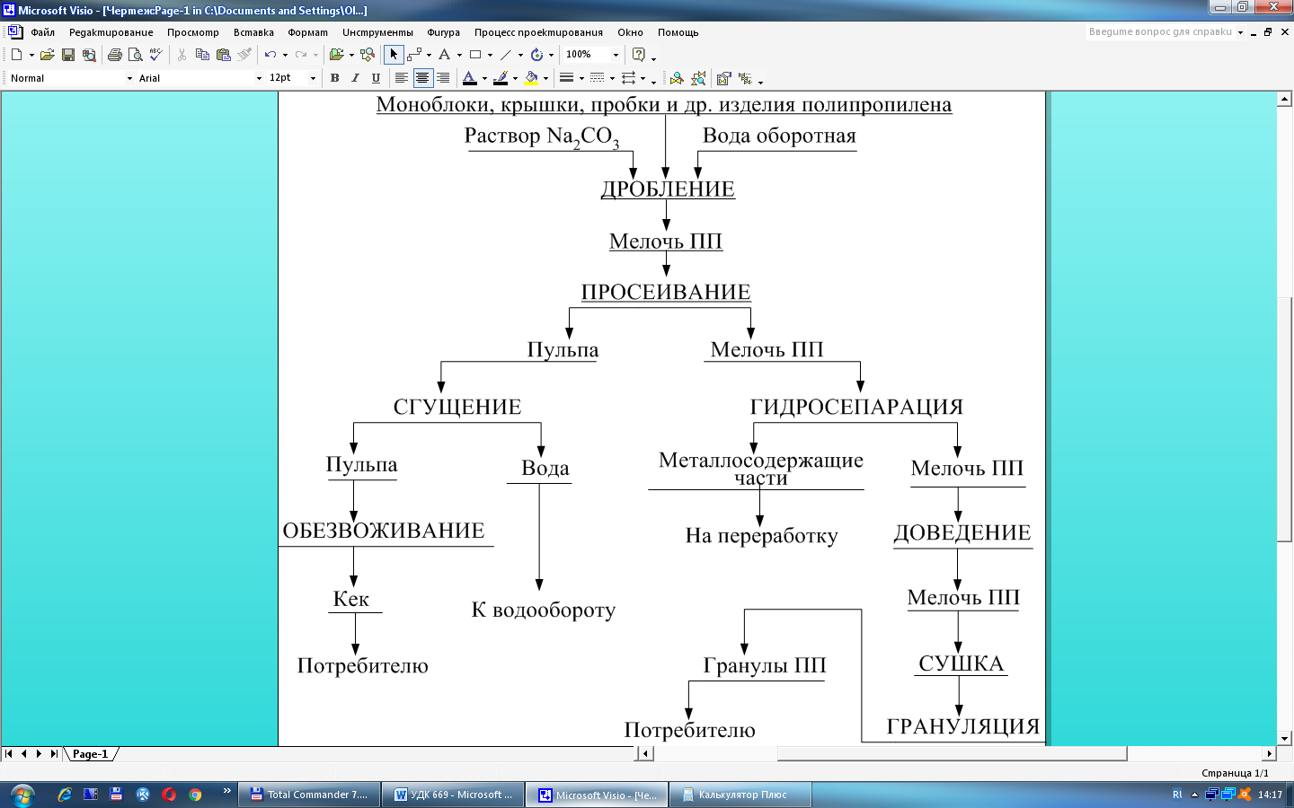

Рис. 1 – Блок-схема рекуперації поліпропілену з акумуляторного брухту
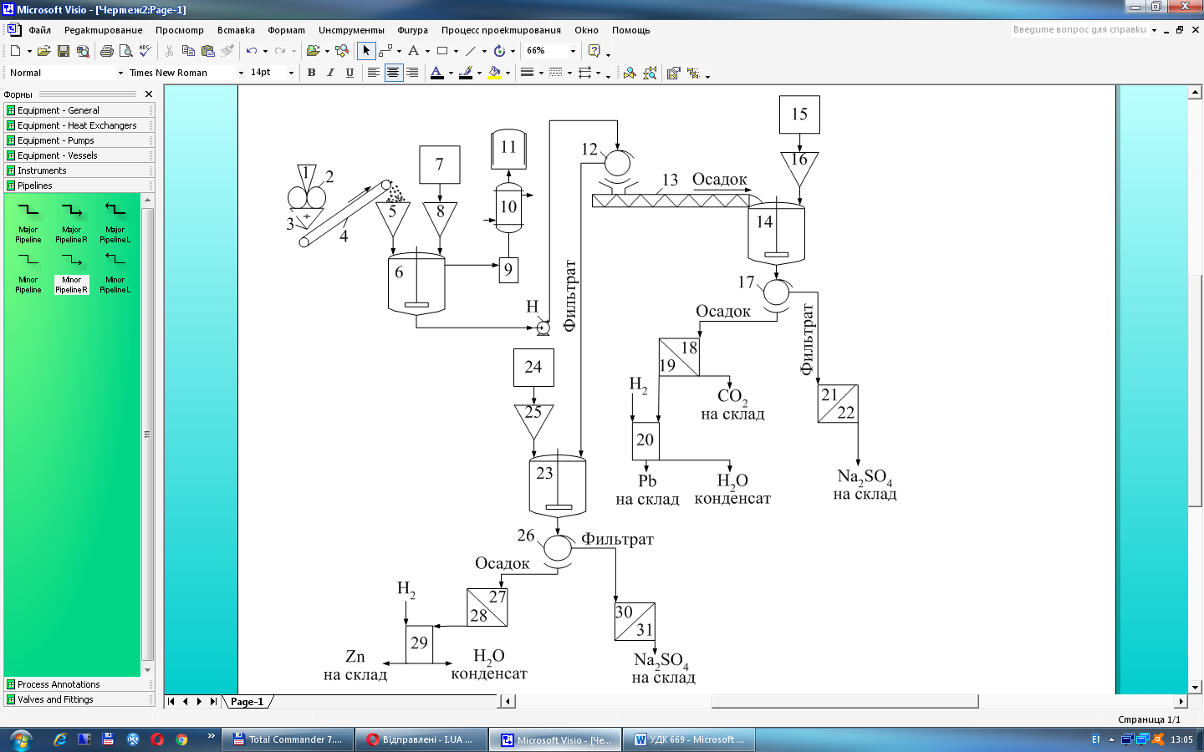

Опис
Технологічної схеми переробки СОА
3.3 результати досліджень
СОА, які зібрані в бункері 1, надходять на вальцьової подрібнювач 2, а диспергований матеріал збирається в бункері - живильнику 3, звідки матеріал конвеєром 4, подається в завантажувальний бункер 5.
З бункера 5 подрібнений матеріал подається в реактор 6, в який також надходить концентрована сірчана кислота з ємності 7 через дозатор 8.
У реакторі 6, оснащеного механічною мішалкою, олово і оксид свинцю (ІV) розчиняється в сірчаної кислоти разом з відновленням свинцю (ІV) до свинцю (ІІ).
Надлишок кисню потрапляє через краплевіддільники 9, і охолоджувач 10 в газозбірник 11. Пульпа з реактора 6 насосом Н подається на механічний фільтр 12, де пульпа розділяється на осад і фільтрат.
Осад сульфату свинцю після фільтра 12 подається шнеком 13 в реактор 14, який оснащений механічною мішалкою. Для перетворення сульфату свинцю в карбонат свинцю в реактор подається наїдків розчин карбонату натрію з ємності 15 через дозатор 16.
Пульпа з реактора 14 потрапляє на механічний фільтр 17, де розділяється на осад і фільтрат.
Осад карбонату свинцю після фільтра 17 після висушування в сушарці 18 і прожарювання в термокамері 19 перетворюється на оксид свинцю (ІІ) і діоксид вуглецю (ІV), який відправляється на склад.
Оксид свинцю (ІІ)відновлюється в відновної печі 20 в металевий свинець, який відправляється на склад, а з водяної пари утворюється конденсат.
Після фільтра 17 розчин сульфату натрію випаровується в випаровуванню 21 і сушиться в сушарці 22, після чого відправляється на склад у вигляді кристалогідрату сульфату натрію.
Після фільтра 12 фільтрат - розчин сульфату цинку - подається в реактор 23, який оснащений механічною мішалкою.
Для перетворення сульфату цинку в гідроксид цинку в реактор подається концентрований розчин NaOH із ємності 24 через дозатор 25, а суміш гідроксиду цинку і сульфату натрію, які утворилися, направляється на фільтр 26.
Фільтрат, який представляє собою розчин сульфату натрію, після фільтра 26 подається на випарки 30 і сушарці 31 і далі на склад у вигляді кристалогідрату сульфату натрію.
Після фільтра 26 осад гідроксиду цинку подається в сушарку 27 і термокамеру 28, для отримання оксиду цинку.
Після відновлювальної печі металевий цинк відправляється на склад, а з водяної пари утворюється конденсат.
Технологічній переробці передує сортування відпрацьованих СОА на папір, пластик та ін.
висновки
1. Наведені результати досліджень по переробці відпрацьованих СОА, які можуть становити інтерес для електротехнічної промисловості.
2. Розроблена та запропонована блок-схема і апаратурно-технологічна схема технології переробки СОА, а також технологічна схема рекуперації пластмасового корпусу СОА.
3. Розроблений спосіб переробки СОА є безвідходним, екологічно безпечний і енерго-ресурсно зберігаючих.
4. Запропонований спосіб дозволяє повернути в сферу виробництва компоненти СОА у вигляді товарних продуктів: свинець і олово - для електротехнічної промисловості, з'єднання олова і свинцю - для виробництваХДС і металургійної промисловості, сульфат натрію - для скляної промисловості.

Список використаних джерел

1. Морачевський А. Р., Вайсгант З. І. Застосування електрохімічних методів у технології виробництва вторинного свинцю // Журнал прикладної хімії. 1993. Т. 66. Вип. 1.

2. Морачевський А. Р. Нові напрямки в технології переробки брухту свинцевих акумуляторів (огляд) // Журнал прикладної хімії. 1997. Т. 70. Вип.

3. Ісаєва Н. Ст., Сердюк А. І. Проблеми і перспективи електрохімічної переробки свинцево-кислотних акумуляторів // Екотехнології і ресурсозбереження. Київ. 2005. № 5.

4. BombachHartmut, HeitKlaus. KorbJiirgen, LangeHeinz-Jiirgen. UntersuchungenzurchemischenStabilitatkieselfluorwasserstoffhaltigerBluelektrolyte // NewHutte. 1986. 31. № 9.

5. Ісаєва-Парцванія H. B., Сердюк А. В., Ступін А. Б. Викиди шкідливих речовин при електрохімічній переробці свинцево-кислотних акумуляторів в електролітах на основі кремнефтористоводневої кислоти // Вісник Донецького університету. Сер. А. Природничі науки. Донецьк. 2005. Вип. 2. Ч. 2.

